- 安装TeX发行版—TeX Live，官方网站下载地址：https://tug.org/texlive/
官网下载比较慢，建议使用国内镜像网站来下载：https://mirrors.tuna.tsinghua.edu.cn/CTAN/systems/texlive/Images/
- 安装编辑器—TeXstudio，官方网站：https://www.texstudio.org/
（根据个人使用习惯也可用WinEdt或Sublime编辑器等），本模板目前暂不支持overleaf在线编辑。

使用LaTex editor打开文件夹中主文件NJUPT_Professional_Thesis_d1.tex，
默认第一行{NJUPT-Thesis_professional-grd}不变生成硕士论文PDF文件。

按F5或者鼠标点击构建并查看生成的PDF文件。若未能生成，点击选项 -> 设置TeXstudio (C)，
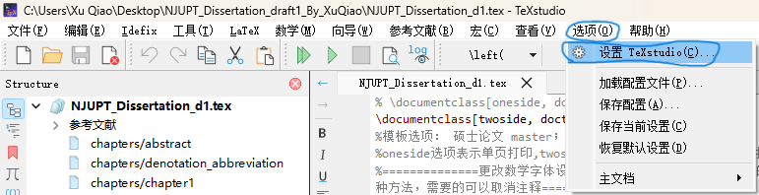

在新的界面点击构建 -> 默认编译器中选择XeLaTex 代替之前的PdfLaTex，并点击右下角的确认按钮。此后可重新按F5构建并查看生成的PDF文件
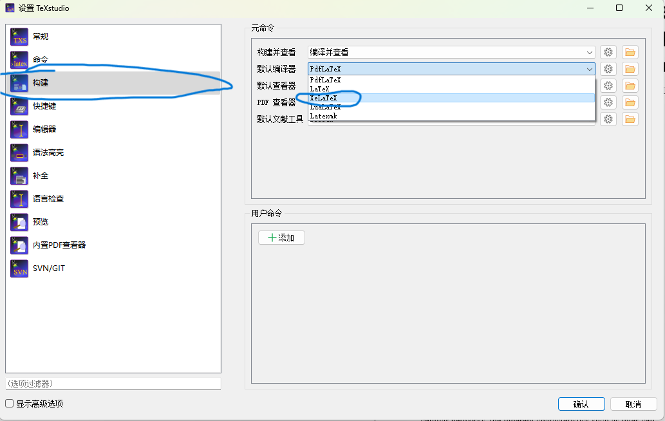

论文题目可在‘\title{}’中的‘{}’中输入，类似的，学号在‘\studentnumber{}’中输入，姓名在‘\author {}’中输入…

若要编辑章节里面的内容，可双击以下对应的章节，进行编辑，编辑好后，可重新按F5构建并查看生成的PDF文件

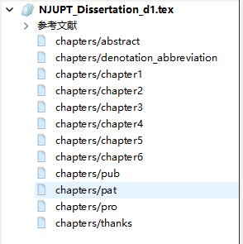

或者在右侧拉到要编辑的内容鼠标右击，然后点击跳转到源，即可跳转到对应部分进行编辑。
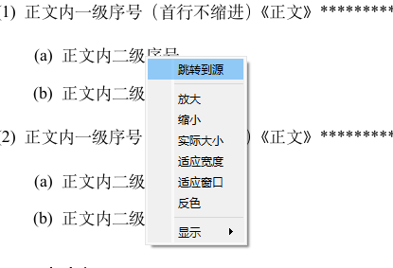

最后文件夹中的NJUPT_Professional_Thesis_d1.pdf即为生成的PDF文件。

英文标题页面中专业型硕士默认为工程硕士：Master of ENGINEERING。
其他类型的硕士专业学位类别英文：
工程硕士：Master of Engineering
工商管理硕士：Master of Business Administration
工程管理硕士：Master of Engineering Management
会计硕士：Master of Professional Accounting
电子信息硕士：Master of Electronic Information
应用统计硕士：Master of Applied Statistics
能源动力硕士：Master of Energy Power
翻译硕士：Master of Translation and Interpreting
艺术硕士：Master of Fine Arts
修改方法：打开文件NJUPT-Thesis_professional-grd.cls，根据自己申请的学位类别，自行编辑第639行。

关于论文中的公式、图像、表格等使用方式建议参考刘海洋的《LaTex入门》编辑，也可自行在相关论坛和网站上自学。

参考文献文件夹为reference文件夹，在Ref_Article.bib, Ref_Book.bib, Ref_Conference.bib三个文件夹中分别存放期刊、书籍和会议的参考文献bibtex格式。参考文献格式已经设置为GB/T 7714。如需引用参考文献，可将其bibtex格式导入到上面三个文件夹中然后引用。

硕士盲审操作流程：
主文件第一行\documentclass[oneside, doctor]{NJUPT-Dissertation-grd}改为
\documentclass[oneside, doctor]{NJUPT-Dissertation-grd_Blind}
注释掉英文标题页绘制，即%\makeEnglishInfo，注释掉论文原创性声明和使用授权声明绘制，即%\makeDeclareOriginal，注释掉致谢，即\include{chapters/thanks}
将附录B攻读硕士学位期间撰写的论文按照盲审要求填写：
第一作者.发表论文题目.期刊名称.发表年份（收录情况SCI/EI）
将附录C攻读硕士学位期间申请的专利按照盲审要求填写：
第*作者. 专利名称，已授权/公开。
将附录D攻读硕士学位期间参加的科研项目按照盲审要求填写：
项目类型.

